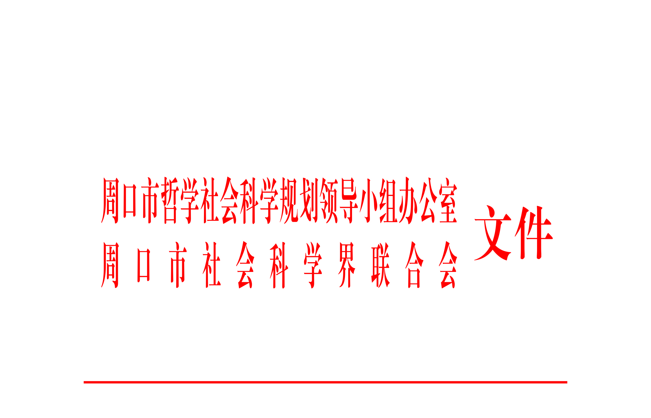

周社联字〔2024〕4号

周口市哲学社会科学规划领导小组办公室 周口市社会科学界联合会关于周口市2024年度哲学社会科学重点课题研究项目结项评审情况通报

各县（市、区）党委宣传部，市直各单位，各学会(协会、研究会)，各大中专院校，各社科研究机构：
近期，周口市哲学社会科学规划领导小组办公室、周口市社科联组织专家评委会对已完成的周口市2024年度哲学社会科学重点课题研究项目进行了结项评审，确定20项课题符合结项要求，予以结项，其中6项被评为特等奖，14项被评为一等奖。现将评审结果予以通报。
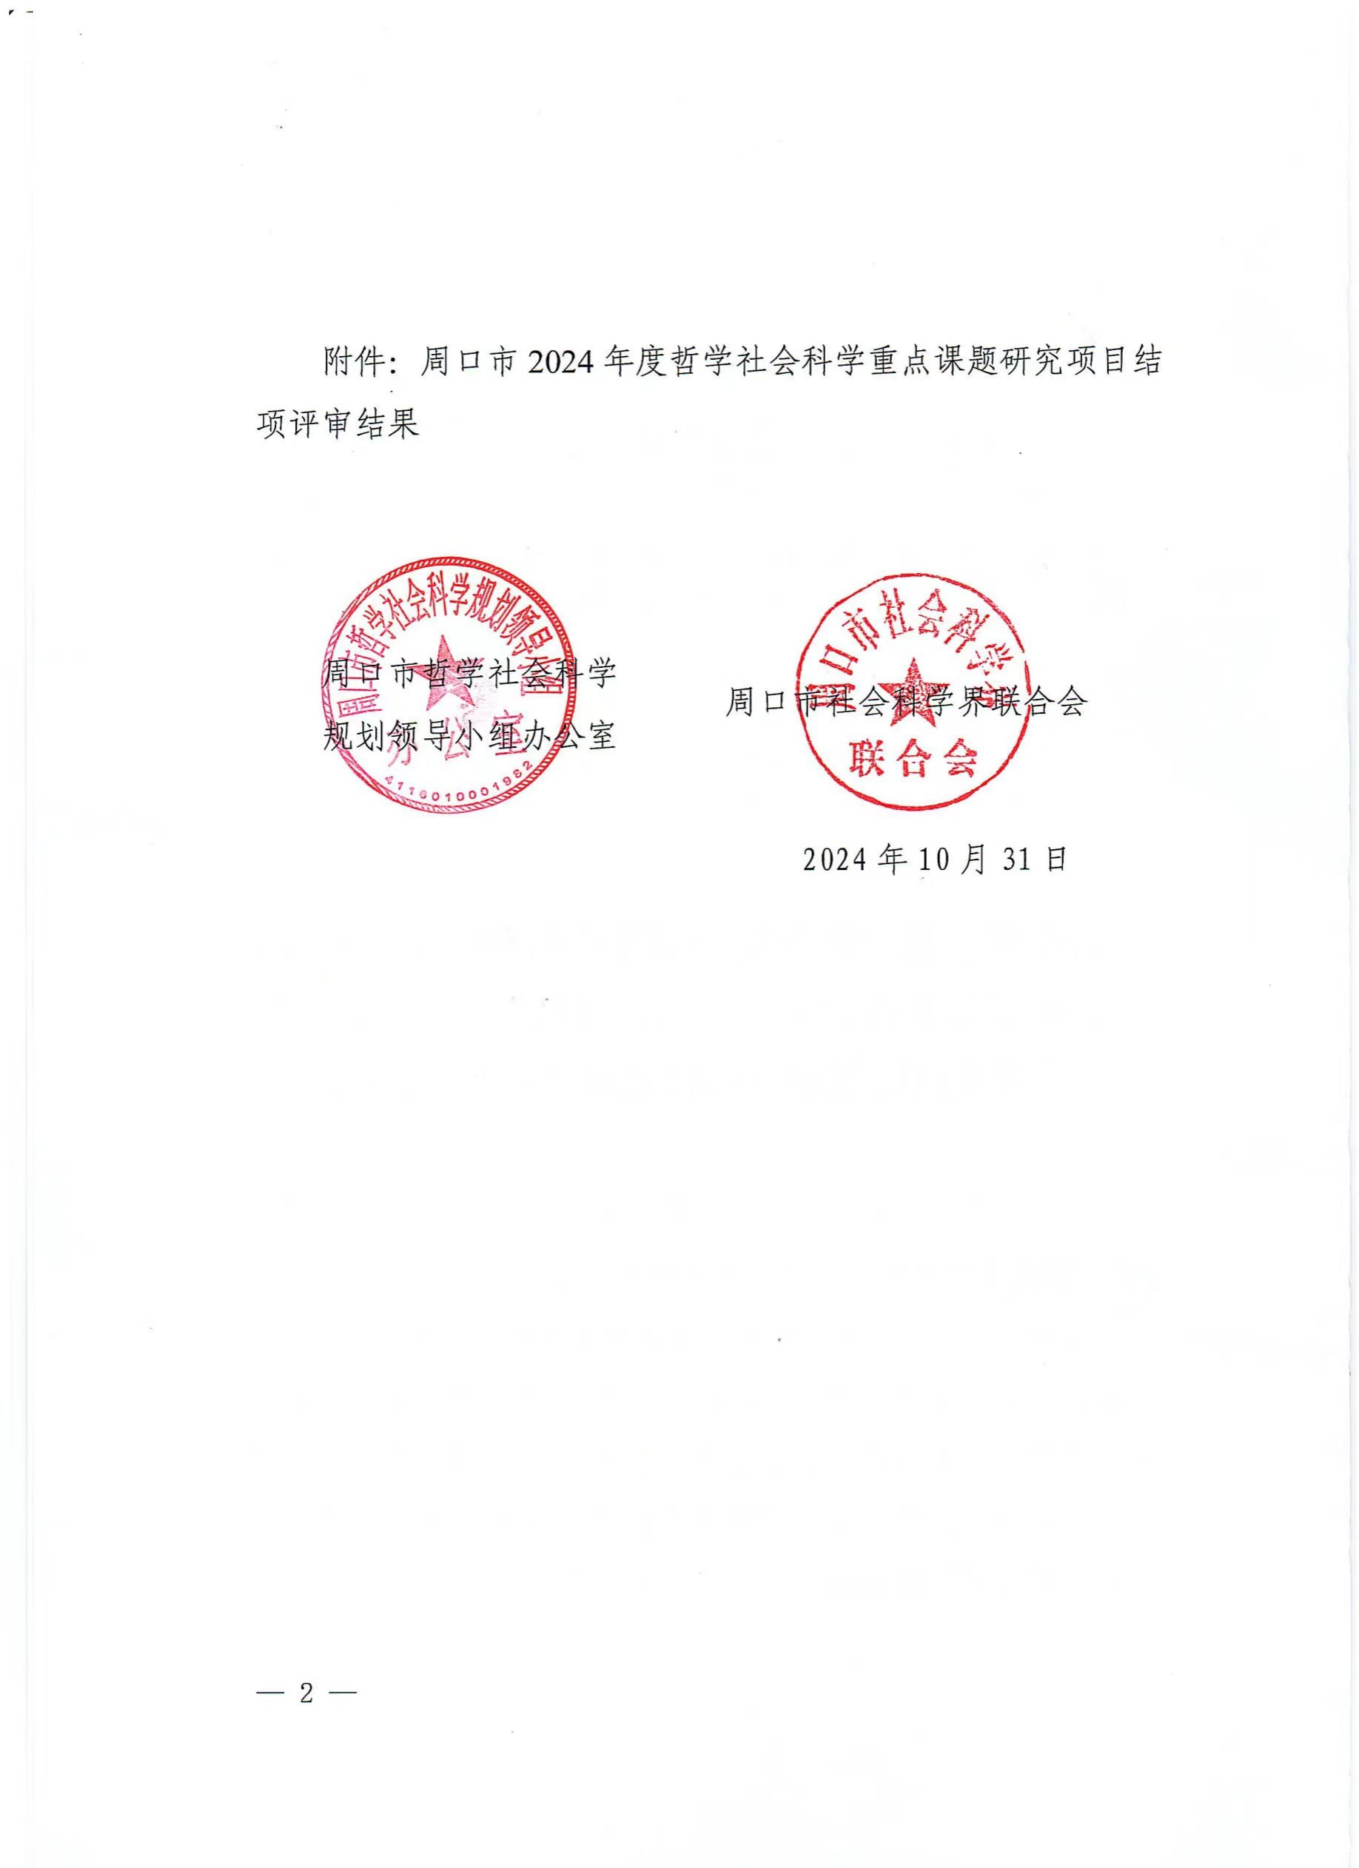

附件
周口市2024年度哲学社会科学重点课题研究项目结项评审结果
特等奖6项
项目序号 | 立项编号 | 课题名称 | 课题  负责人 | 课题组成员 | 工作单位
1 | ZKSKZDKT-2024-01 | 习近平文化思想的周口实践 | 胡涌哲 | 王 伟、刘慧娟、赵云云 | 中共周口市委党校
2 | ZKSKZDKT-2024-02 | 加快形成新质生产力推动周口高质量发展 | 王启明 | 孙娅菲、李晓晓 | 中共周口市委政策研究室
3 | ZKSKZDKT-2024-04 | 周口港口型国家物流枢纽承载城市建设研究 | 王程清 | 巴一存、陈少文、曹 琦 | 周口市港航管理局
4 | ZKSKZDKT-2024-05 | 新一轮财税体制改革下加快周口财源建设的路径研究 | 郭志刚 | 崔玉亮、陈曙光、周志强 | 周口市财政局
5 | ZKSKZDKT-2024-07 | 周口率先建成农业强市对策研究 | 张 驰 | 丁胜军、魏 贺、姚黎明、陶津潇 | 周口市人民政府政策研究中心
6 | ZKSKZDKT-2024-12 | 深化文旅融合推动形成文旅文创支柱产业 | 王明重 | 崔书烜、轩昆鹏、刘文锴 | 中共周口市委宣传部
一等奖14项
项目序号 | 立项编号 | 课题名称 | 课题  负责人 | 课题组成员 | 工作单位
1 | ZKSKZDKT-2024-03 | 以科技创新为引领构建周口现代化产业体系 | 聂远航 | 赵君然、于江涛、王亚杰 | 周口市人民政府政策研究中心
2 | ZKSKZDKT-2024-06 | “数字周口”建设背景下数字化人才培养模式的创新实践 | 李熔明 | 武金娟、刘万里、薛 波、余 浩 | 周口文理职业学院
3 | ZKSKZDKT-2024-08 | 高质量推进紧密型县域医共体建设的周口探索 | 孙娅菲 | 王启明、刘莉莉 | 中共周口市委  政策研究室
4 | ZKSKZDKT-2024-09 | 全面创优周口营商环境的对策研究 | 董 兰 | 王 瑛、高天涛、王梦月 | 周口市重点项目和营商环境服务中心
5 | ZKSKZDKT-2024-11 | 数字化赋能沙颍河流域生态环境保护——以周口市为例 | 郭 语 | 马远坤、单琦翔、郭家琪、高航宇、宋立波 | 周口师范学院
6 | ZKSKZDKT-2024-13 | 历史文化名城传承保护的周口实践 | 徐 钊 | 樊兴领、刘 磊、包彦征、童建军 | 周口市历史文化名城传承保护中心
7 | ZKSKZDKT-2024-14 | 传统农区城市化进程中的城市形象塑造 | 张瀚文 | 胡涌哲、王凯杰、李晓天、吕冰汝 | 周口市社会科学界联合会
8 | ZKSKZDKT-2024-15 | 从周口裴李岗文化到夏时期文化遗址的考古学调查和思考 | 李全立 | 焦华中、窦中言、韩严振、韩利锋 | 周口市文物保护和考古研究中心
9 | ZKSKZDKT-2024-16 | 老子“俭”思想及当代价值研究 | 王春燕 | 宋 涛、陈大明、古 伟、张荃茗、王洋洋 | 老子研究院
10 | ZKSKZDKT-2024-17 | 伏羲文化与道德理念形成传承关系研究 | 雷铁梁 | 倪 莉、毕 墨 | 周口市淮阳区政协
11 | ZKSKZDKT-2024-18 | 黄泛区历史文化与农垦精神研究 | 翟国胜 | 马 明、翟 勇、陈心成、  钱国顺、贾 尚 | 黄泛区农场
12 | ZKSKZDKT-2024-19 | 开展党纪学习教育 推进“清风周口”建设 | 曹 琦 | 李立新、蒋成辉、巴一存、  理亚东 | 中共周口市委党校
13 | ZKSKZDKT-2024-20 | 以党建高质量引领推动中国式现代化建设周口实践 | 王银萍 | 马璐璐、耿嘉宁 | 中共周口市委党校
14 | ZKSKZDKT-2024-21 | 沙颍河与中原文化价值共同体研究 | 张卫东 | 张沛文、王爱民、周建山 | 周口师范学院

周口市哲学社会科学规划领导小组办公室
周口市社会科学界联合会 2024年10月31日印发
（共印30份）

